**КОЛЛЕДЖ ИНФОРМАТИКИ И ПРОГРАММИРОВАНИЯ**

**ПРИ ФИНАНСОВОМ УНИВЕРСИТЕТЕ ПРИ РОССИЙСКОЙ ФЕДЕРАЦИИ**

**­**

**Практические работы по дисциплине “Основы программирования”**

**ВЫПОЛНИЛ СТУДЕНТ ГРУППЫ**

**2ПКС-215**

**Косинский Ян**

**Вариант 12**

**Москва 2016**

**Практическая работа 15**

Матрицы в Си.

1. **Условия:**

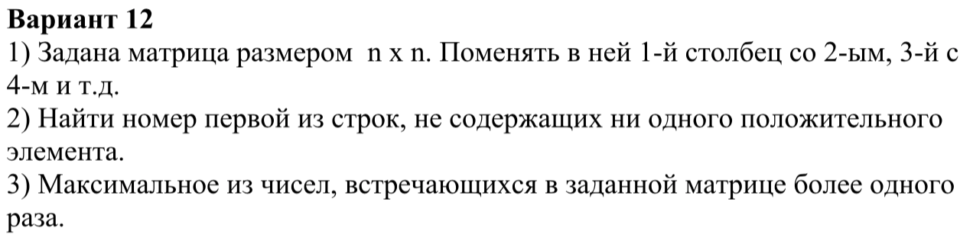

**3.Код:**

**3.1.**

#include <stdlib.h>

#include <math.h>

#include <stdio.h>

#include <time.h>

#include <curses.h>

#include <iostream>

int main()

{

int i, j, n, counter;

int matr[100][100], temp[100];

printf("Введите размерность квадратной матрицы:\n");

scanf("%d",&n);

//Заполнение матрицы рандомом и вывод

printf("Исходная матрица:\n");

for (i=0; i<n; i++)

{

for (j=0; j<n; j++)

{

matr[i][j]=random()%100-80;

printf("%4d",matr[i][j]);

}

printf("\n");

}

//Меняем строки 1<->2, 3<->4...

printf("Видоизмененная матрица:\n");

counter=n;

if (n%2!=0)

counter--;

for (i=0; i<counter; i+=2)

{

for (j=0; j<n; j++)

{

temp[j]=matr[i][j];

matr[i][j]=matr[i+1][j];

matr[i+1][j]=temp[j];

}

}

for (i=0; i<n; i++)

{

for (j=0; j<n; j++)

printf("%4d",matr[i][j]);

printf("\n");

}

//Поиск первой строки, не содержащей отрицательных

for (i=0; i<n; i++)

{

counter=0;

for (j=0; j<n; j++)

if (matr[i][j]<0)

counter++;

if (counter==n)

{

printf("Строка %d первая не содержит положительных",i);

i=n;

}

}

for (i=0; i<100; i++)

temp[i]=0;

for (i=0; i<n; i++)

for (j=0; j<n; j++)

temp[matr[i][j]+80]++;

printf("\n");

counter=-100;

for (i=0; i<100; i++)

if (temp[i]>1 && i>counter)

counter=i;

if (counter==-100)

printf("Все числа встречаются не более одного раза");

else

printf("Максимальное число: %d (встречается %d раз)",counter-80,temp[counter]);

return(0);

}

**4.Результат:**

**4.1.**

